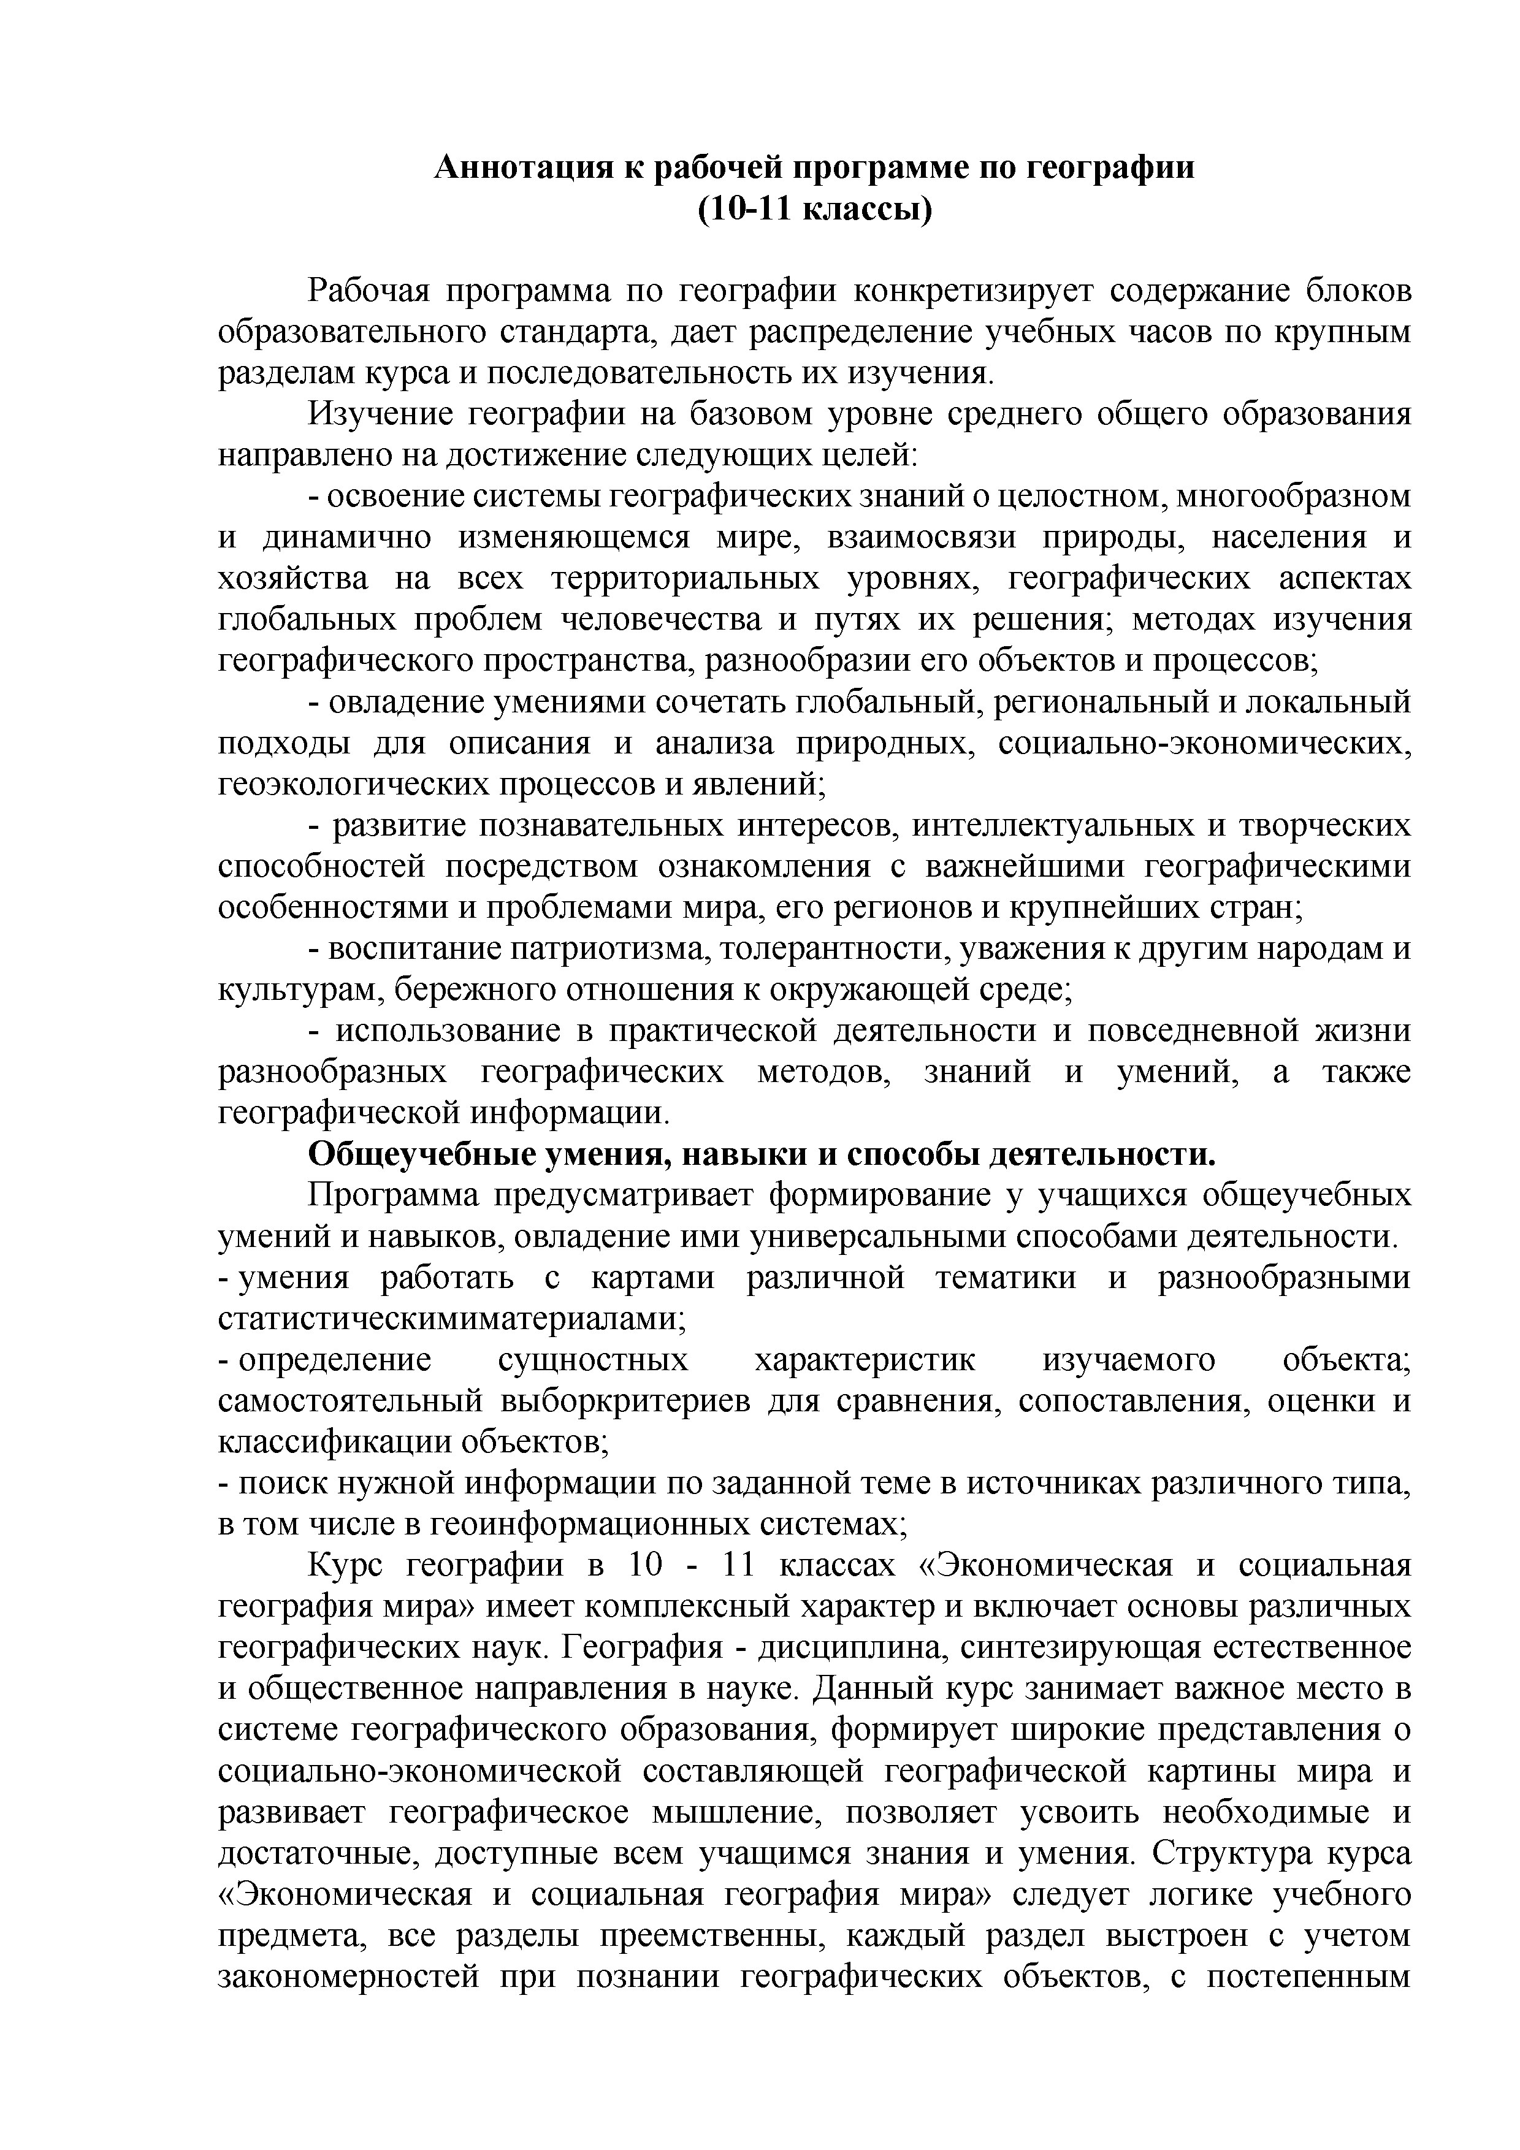
Аннотация к рабочей программе по географии (10-11 классы)

Рабочая программа по географии конкретизирует содержание блоков образовательного стандарта, дает распределение учебных часов по крупным разделам курса и последовательность их изучения.
Изучение географии на базовом уровне среднего общего образования направлено на достижение следующих целей:
- освоение системы географических знаний оцелостном, многообразном и динамично изменяющемся мире, взаимосвязи природы, населения и хозяйства на всех территориальных уровнях, географических аспектах глобальных проблем человечества и путях их решения; методах изучения географического пространства, разнообразии его объектов и процессов;
- овладение умениями сочетать глобальный, региональный и локальный подходы для описания и анализа природных, социально-экономических, геоэкологических процессов и явлений;
- развитие познавательных интересов, интеллектуальных и творческих способностей посредством ознакомления с важнейшими географическими особенностями и проблемами мира, его регионов и крупнейших стран;
- воспитание патриотизма, толерантности, уважения к другим народам и культурам, бережного отношения к окружающей среде;
- использование в практической деятельности и повседневной жизни разнообразных географических методов, знаний и умений, а также географической информации.
Общеучебные умения, навыки и способы деятельности.
Программа предусматривает формирование у учащихся общеучебных умений и навыков, овладение ими универсальными способами деятельности. - умения работать с картами различной тематики и разнообразными статистическимиматериалами;
- определение сущностных характеристик изучаемого объекта; самостоятельный выборкритериев для сравнения, сопоставления, оценки и классификации объектов;
- поиск нужной информации по заданной теме в источниках различного типа, в том числе в геоинформационных системах;
Курс географии в 10 - 11 классах «Экономическая и социальная география мира» имеет комплексный характер и включает основы различных географических наук. География - дисциплина, синтезирующая естественное и общественное направления в науке. Данный курс занимает важное место в системе географического образования, формирует широкие представления о социально-экономической составляющей географической картины мира и развивает географическое мышление, позволяет усвоить необходимые и достаточные, доступные всем учащимся знания и умения. Структура курса «Экономическая и социальная география мира» следует логике учебного предмета, все разделы преемственны, каждый раздел выстроен с учетом закономерностей при познании географических объектов, с постепенным
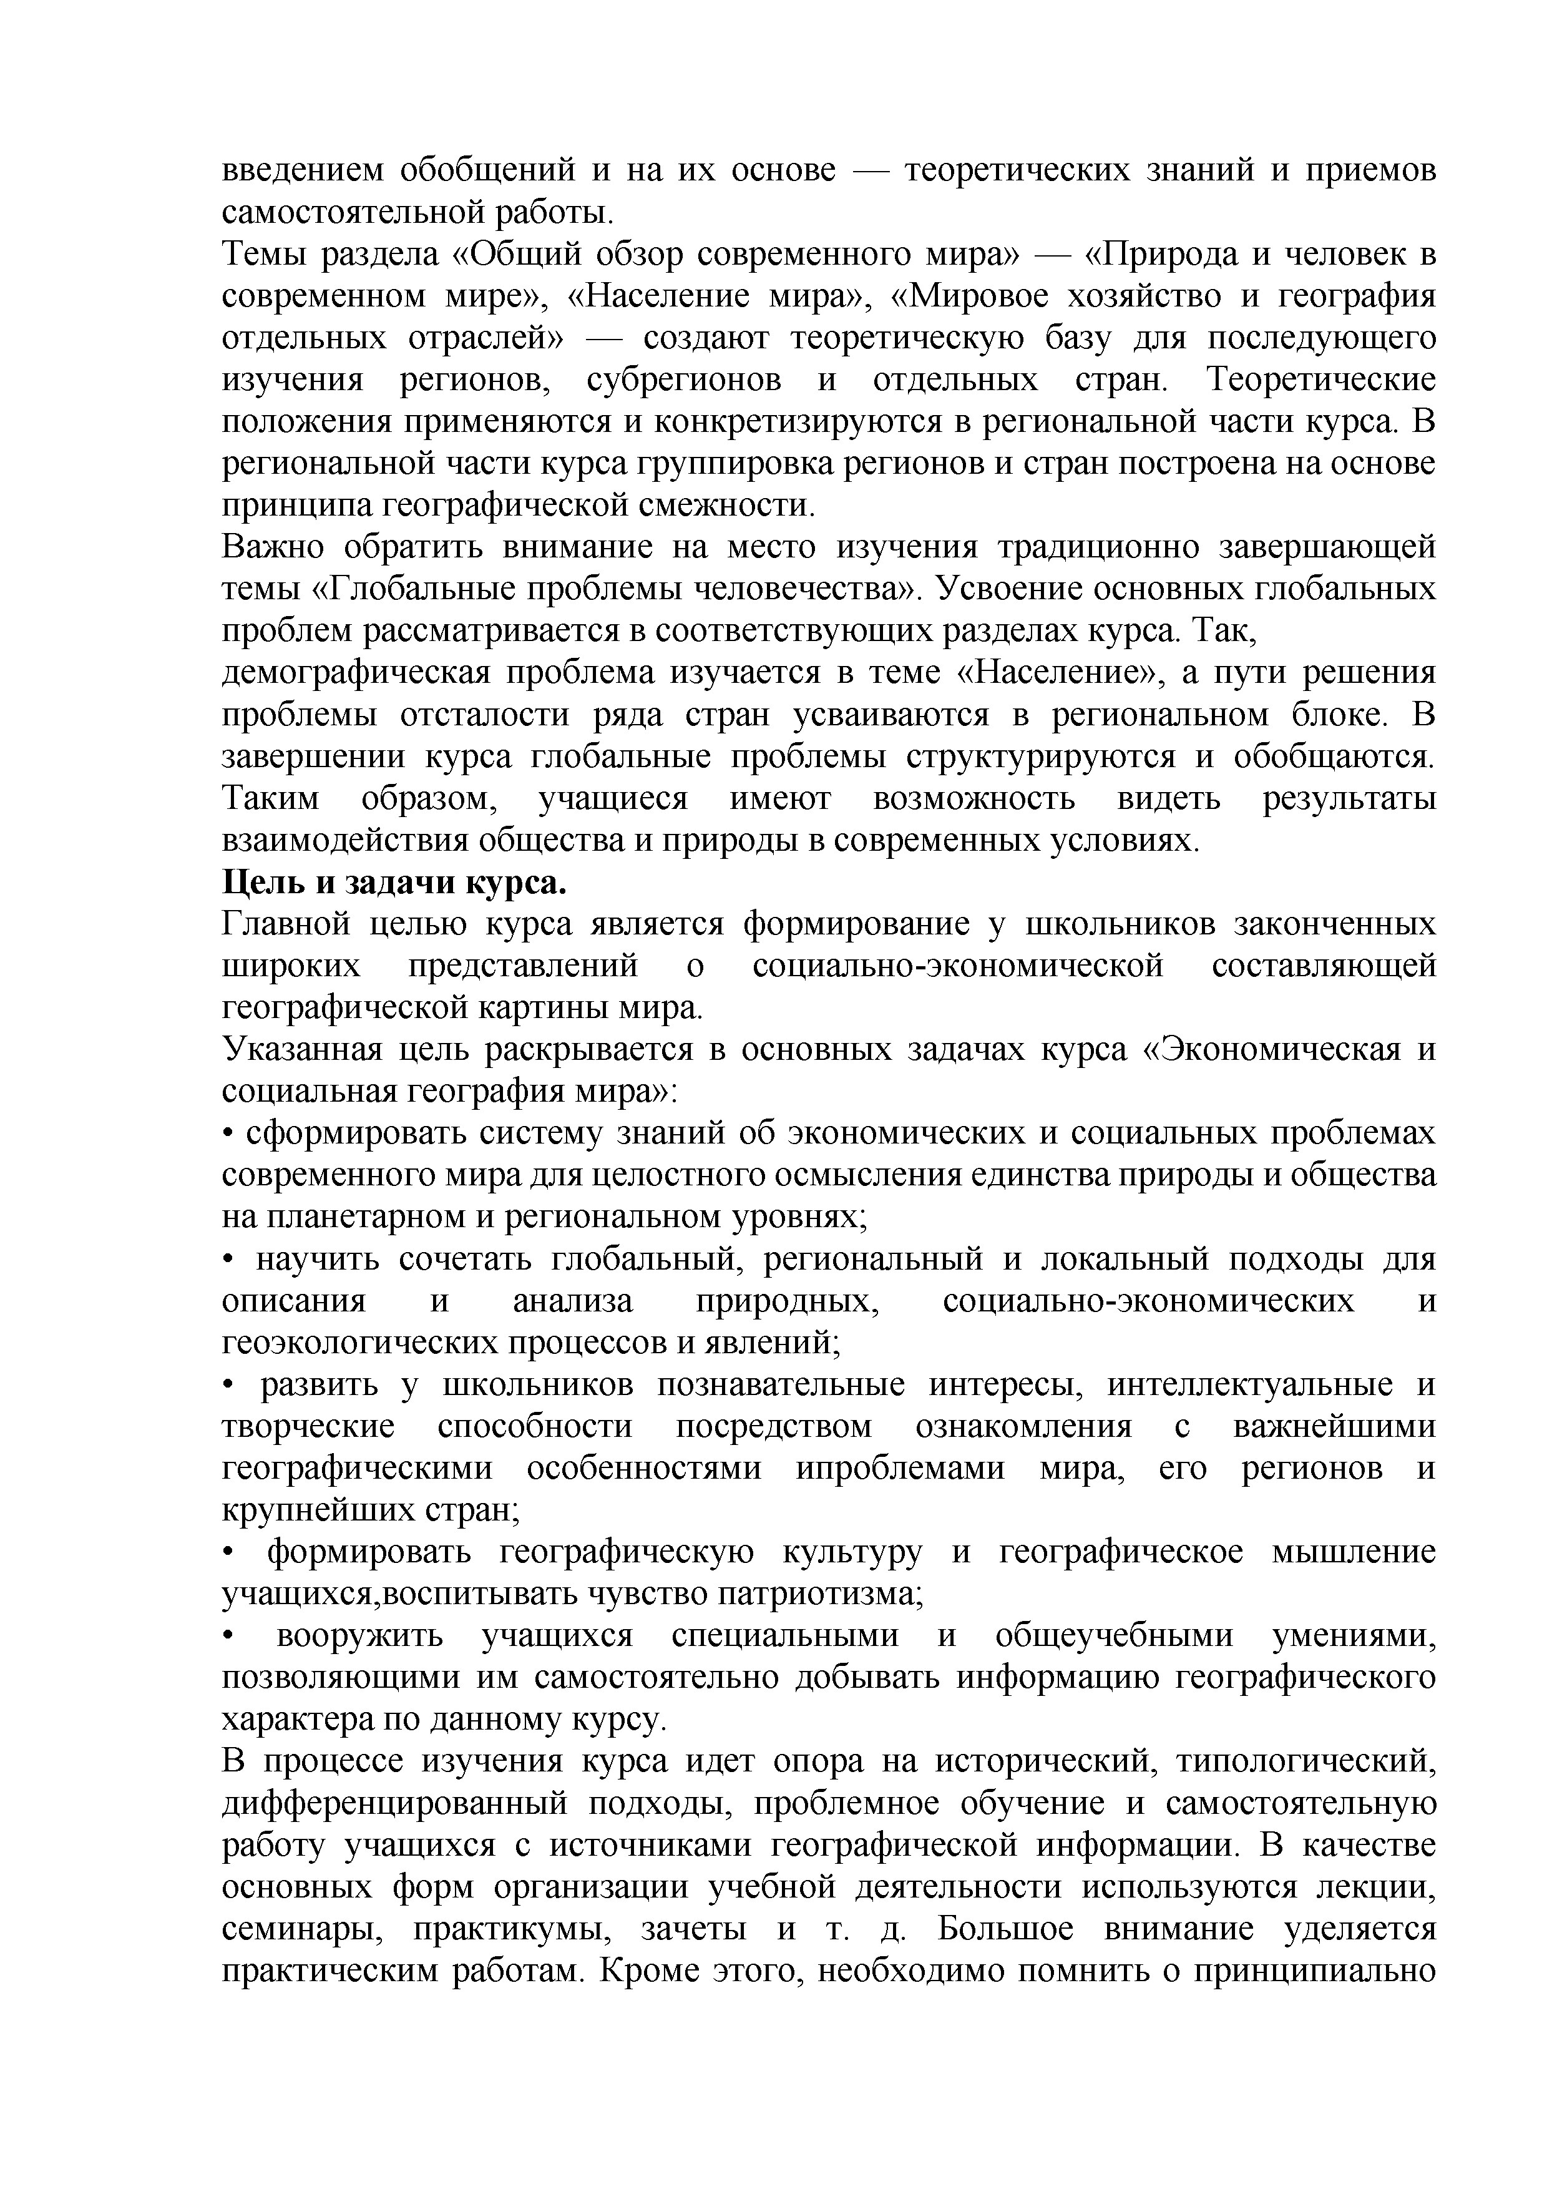
введением обобщений и на их основе — теоретических знаний и приемов самостоятельной работы.
Темы раздела «Общий обзор современного мира» — «Природа и человек в современном мире», «Население мира», «Мировое хозяйство и география отдельных отраслей» — создают теоретическую базу для последующего изучения регионов, субрегионов и отдельных стран. Теоретические положения применяются и конкретизируются в региональной части курса. В региональной части курса группировка регионов и стран построена на основе принципа географической смежности.
Важно обратить внимание на место изучения традиционно завершающей темы «Глобальные проблемы человечества». Усвоение основных глобальных проблем рассматривается в соответствующих разделах курса. Так, демографическая проблема изучается в теме «Население», а пути решения проблемы отсталости ряда стран усваиваются в региональном блоке. В завершении курса глобальные проблемы структурируются и обобщаются. Таким образом, учащиеся имеют возможность видеть результаты взаимодействия общества и природы в современных условиях.
Цель и задачи курса.
Главной целью курса является формирование у школьников законченных широких представлений о социально-экономической составляющей географической картины мира.
Указанная цель раскрывается в основных задачах курса «Экономическая и социальная география мира»:
• сформировать систему знаний об экономических и социальных проблемах современного мира для целостного осмысления единства природы и общества на планетарном и региональном уровнях;
• научить сочетать глобальный, региональный и локальный подходы для описания и анализа природных, социально-экономических и геоэкологических процессов и явлений;
• развить у школьников познавательные интересы, интеллектуальные и творческие способности посредством ознакомления с важнейшими географическими особенностями ипроблемами мира, его регионов и крупнейших стран;
• формировать географическую культуру и географическое мышление учащихся,воспитывать чувство патриотизма;
• вооружить учащихся специальными и общеучебными умениями, позволяющими им самостоятельно добывать информацию географического характера по данному курсу.
В процессе изучения курса идет опора на исторический, типологический, дифференцированный подходы, проблемное обучение и самостоятельную работу учащихся с источниками географической информации. В качестве основных форм организации учебной деятельности используются лекции, семинары, практикумы, зачеты и т. д. Большое внимание уделяется практическим работам. Кроме этого, необходимо помнить о принципиально
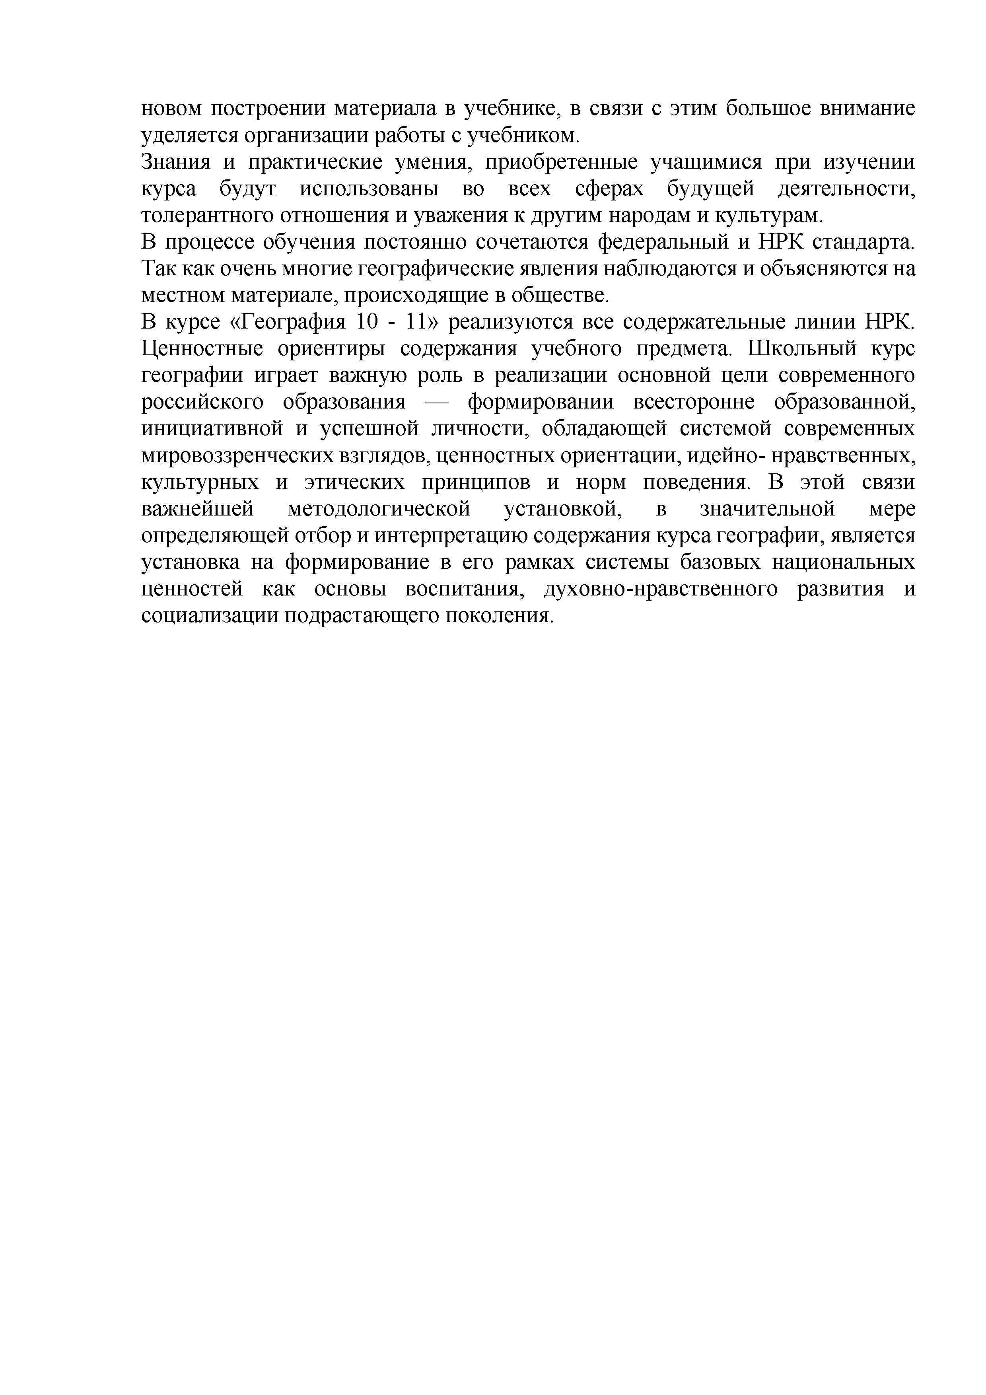
новом построении материала в учебнике, в связи с этим большое внимание уделяется организации работы с учебником.
Знания и практические умения, приобретенные учащимися при изучении курса будут использованы во всех сферах будущей деятельности, толерантного отношения и уважения к другим народам и культурам.
В процессе обучения постоянно сочетаются федеральный и НРК стандарта. Так как очень многие географические явления наблюдаются и объясняются на местном материале, происходящие в обществе.
В курсе «География 10 - 11» реализуются все содержательные линии НРК. Ценностные ориентиры содержания учебного предмета. Школьный курс географии играет важную роль в реализации основной цели современного российского образования — формировании всесторонне образованной, инициативной и успешной личности, обладающей системой современных мировоззренческих взглядов, ценностных ориентации, идейно- нравственных, культурных и этических принципов и норм поведения. В этой связи важнейшей методологической установкой, в значительной мере определяющей отбор и интерпретацию содержания курса географии, является установка на формирование в его рамках системы базовых национальных ценностей как основы воспитания, духовно-нравственного развития и социализации подрастающего поколения.

